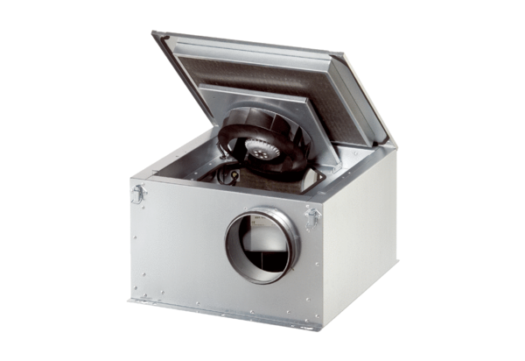Izolowany akustycznie wentylator skrzynkowy ESR 20-2 SOpakowanie jednostkowe: 1 sztukaAsortyment: C
Numer artykułu: 0080.0619Producent: MAICO

